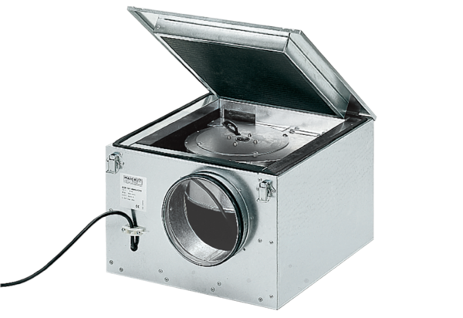Schallgedämmte Lüftungsbox ESR 20/1Verpackungseinheit: 1 StückSortiment: C
Artikelnummer: 0080.0283Hersteller: MAICO

